今天给大家分享一个超能力，传说中的领袖力及对他人的影响力，它是一种可以扭取现实的能力。如果把”神之月读”看作是海贼王里的见闻色霸气，那么对他人的影响力可以看作是霸王色霸气，涛哥好像就是拥有这个能力的男人。之前充电视频的朋友看过这段是吧

我连他（希特勒）都可以模仿：

We need a leader a man of great vision!

[我们需要一个领导人，一个有远见卓识的领导人]

A man with courage to grant his enemy sponds into the dust!

[一个有勇气把敌人的骨头轧成尘土的人]

And he lives!He lives today!

[他来了！他就活在我们这个年代!]

And he will lead his people to victory!

[他将带领他的人民走向胜利!]

下面我就慢慢告诉大家什么是领导力?以及在现实生活中如何运用。如果你以后变成领导了

拥有一定的权利和地位，但是你并不具备影响他人的能力，无法激励别人的行动，那就是一个空架子，别人听你的，按你说的做，不过是因为你有权利（《黑冰》——你知道权力是什么吗？ 权力决不是说一纸公文就能让你荣辱升迁的某个职位，也不是某种能让你实现人生价值的行为快感，权力的实质是看你在多大程度上控制和影响他人乃至整个社会的精神生活），而不是真心追随你。反过来，就算你现在不是领导，只是个普通人，但是你习得了领导力，也就是能让别人能心甘情愿追随你的能力，吼吼那你可牛逼大发了，这意味着，算表面上你没有权力，实际上就是有权力。

我们先从原理出发，先给大家分享一个视频，源自ted的演讲，这个视频的标题叫做《伟大的领导者如何激励人们行动》这个演讲我很早就看过，看过无数遍了，对我帮助非常大。

How do you explain when things don't go as we assume?

[当事情的发展出乎意料之外的时候，你怎么解释？]

Or better,

[换句话说]

How do you explain when others are able to achieve things that seem to defy（违抗） all of the assumptions？

[当别人似乎出乎意料地取得成功的时候，你怎么解释？]

For example,

[举个例子]

Why is Apple so innovative ?

[为什么苹果公司创新能力这么强？]

year after year, after year.

[这么多年来，年复一年]

They're more innovative than all their competition.

[他们比所有竞争对手都更加具有创新性]

And yet,they're just a computer company.

[而其实他们只是一家电脑公司]

They're just like everyone else.

[他们跟 其他公司没有任何分别.]

Why is it that Martin Luther King led the Civil Rights Movement?

[同样的，为什么是马丁.路德.金来领导民权运动?]

He wasn't the only man who suffered in a pre-civil rights America.

[那个时候在美国，民权运动之前，不仅仅只有他一个人饱受歧视]

And he certainly wasn't the only great orator of the day.Why him？

[他也决不是那个时代唯一的伟大演说家。为什么会是他？]

**提出疑问后，演讲者公布了他的一个发现，人群中极少数人的思维方式，和大众的思维方式是完全相反的。**

And it's probably the world simplest idea.

[这可能是世上最简单的概念]

I call it the golden circle.

[我称呼它为黄金圆环]

Why？How？What？

[为什么？怎么做？是什么?]

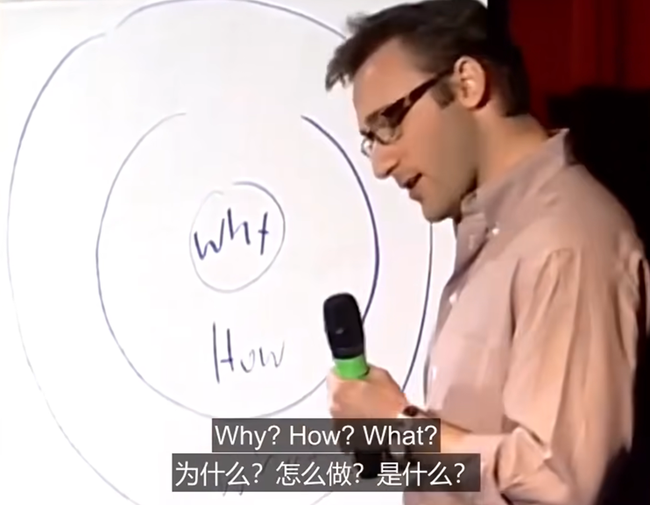

this little idea explains why some organizations and some leaders are able to inspire where others aren't.

[这个小小的模型解释了为什么一些组织和领导者能够在别人不能的地方激发灵感和潜力]

let me define the terms really quickly.

[让我尽快地解释一下这些术语]

Every single person ，every single organization on the planet knows what they do,100 percent

[地球上的每个人，每个组织，都明白自己做的是什么，百分之百]——即what层的一些理性概念、定义

Some know how they do it,

[其中一些知道该怎么做]

whether you call it your differentiated（不同的） value proposition(命题 主张) or your proprietary(专有) process or your USP（独特卖点）.

[你可以称之为你的差异价值或是你的独特工艺，或是你的独特卖点也好]

But very very few people or organizations know why they do what they do.

[但是非常非常少的人和组织明白为什么做]

And by “why” I don't mean “to make a profit”

[这里的”为什么”和”为利润”没有关系]

That's a result.It's always a result.

[利润只是一个结果，永远只能是一个结果]

By “why”,I mean :What’s your purpose?

[我说的”为什么”指的是：”你的目的是什么”？]

What's your cause?What's your belief?

[你这样做的原因是什么？你怀着什么样的信念？]

Why does your organization exist?

[你的机构为什么而存在?]

Why do you get out of bed in the morning?

[你每天早上为什么而起床？]

And why should anyone care?

[为什么别人要在乎你？]

As a result，the way we think,we act, the way we communicate is from the outside in, it's obvious.

[结果是我们思考的方式、我们行动的方式，交流的方式都是由外向内的。很显然的]

We go from the clearest thing to the fuzziest thing.

[我们所采用的方式是从清晰开始，然后到模糊的东西]

But the inspired leaders and the inspired organizations,regardless of their size,regardless of their industry ,all think, act and communicate from the inside out.

[但是激励型的领袖或者组织，忽略他们的规模大小，忽略他们的领域方向，他们思考，行动和交流的方式都是从里向外的]

涛哥的沟通方式和大众就是相反的，我举一个亲身案例。

几年前我相亲认识了一个上市公司的女高管，她当时考虑是否要去健身，我陪他一起去看场地，和销售小哥沟通，小哥是如何售卖健身的呢?停留在最外部。健身是什么？锻炼形体，减肥，保持身材，健康，这就是最外层的what，人人都知道。如何实现呢？你花几万块买个3年的会员卡，每个星期来两天。这个理由足以触动女高管花几万块决定健身吗？不够。

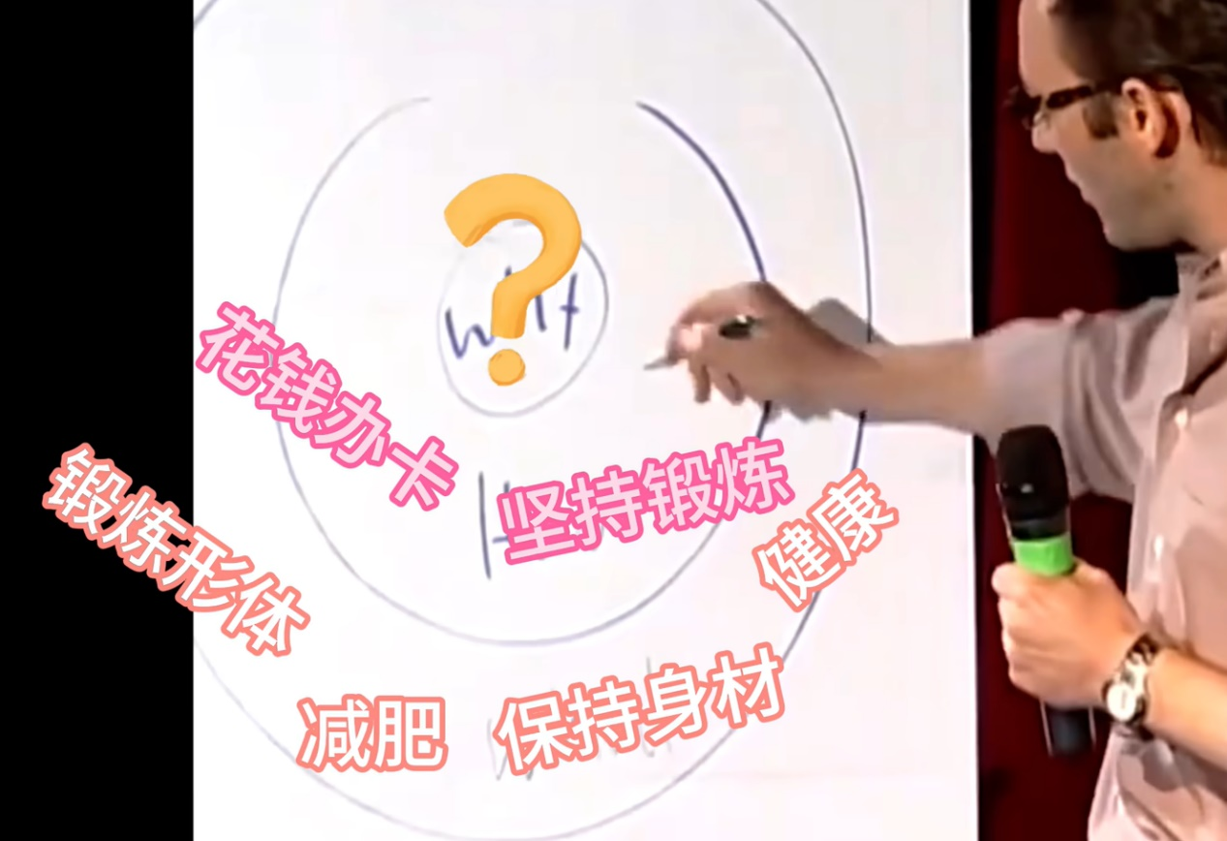

回去的路上，我就和她聊起健身，我说如果我是销售小哥，我会这样来介绍健身：

健身源自西方，在西方社会阶层分明，上流社会普遍会健身，因为他们必须管理自己的身材样貌，保持战斗力，需要用强健的身材面对外界，告诉别人，我是健康的，我是自律的，我是优秀的，和我合作没有问题，一个连自律都做不到的人是无法成事的。所以上流社会里几乎没有胖子，社会底层则相反，西方社会新鲜有机蔬菜非常贵，热狗汉堡炸鸡可乐非常便宜，这些垃圾食品是社会底层的最爱，所以社会底层巨多胖子。

听我说完之后，女高管称沉默了一阵，第二天就把3万的费用交了，涛哥用的就是这个简单模型，**我不会去停留在how和what的层面，而是直接钉死在why这个核心**。

你为什么要健身？是为了保持身材，身体健康。

为什么要身体健康呢？因为你是上流社会，健身是上流社会的标配。

女高管当然想成为上流社会，所以他不是在为表层的身材买单，而是在为核心层的，我是上流社会买单。

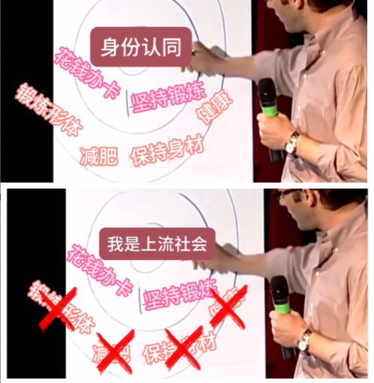

好的身材不过是唯是上流社会的体面罢了，那花个几万块钱不是很轻松吗。她可能不会为身材健康花几万块，但一定会为我要为支持上流社会体面这个愿望买单。

被涛哥拿捏了是吧，我们回到演讲，他讲的是苹果的例子。

Here's how Apple actually communicates.

[这是苹果公司实际上的沟通方式]

Everything we do, we believe in challenging the status quo(现状)

[我们做的每一件事情，都是为了突破和创新]

We believe in thinking differently.

[我们坚信应该以不同的方式思考]

The way we challenge the status quo is by making our products beautifully designed,simple to use and user friendly.

[我们挑战现状的方式是通过把产品设计得十分精美,简单易用和界面友好]

We just happen to make great computers .Want to buy one?

[我们只是在这个过程中做出了最棒的电脑，想买一台吗？]

Totally different,right？

[感觉完全不一样。对吧]

You're ready to buy a computer from me.

[你已经准备从我这里购买一台了]

I just reversed the order of the information.

[我所做的只是将传递信息的顺序颠倒一下而已]

What it proves to us is that people don't buy what you do.

[事实已经向我们证明，人们买的不是你做的产品]

People buy why you do it.

[人们买的是你的信念和宗旨]

People don't buy what you do they buy why you do it.

[人们买的不是你做的产品，人们买的是你的信念和宗旨]

This explains why every single person in this room is perfectly comfortable buying a computer from Apple.

[这解释了为什么这里的每一个人从苹果公司购买电脑时都觉得理所当然]

But we're also perfectly comfortable buying an MP3 player from Apple or a phone from Apple or a DVR for Apple.

[但是我们从苹果公司买MP3播放器，手机，或者数码摄像机时，也感觉很舒服]

As I said before,Apple's just a computer company.

[而其实，我刚才已经说过，苹果公司只是一个电脑公司]、

Nothing distinguishes them structurally for many of their competitors.

[没有什么能从结构上将苹果公司同竞争对手区分开来]

下面他继续深挖，为什么会这样，他发现这个模型和我们大脑的结构一模一样，也就是说这个沟通和影响他人的模型，在生物学上找到了依据。

If you look at a cross section of the human brain from the top down, the human brain is actually broken into（闯入）three major components that correlate perfectly with the golden circle

[当你俯视看大脑的横截面，你会发现人类大脑实际上分成三个主要部分，而这三个主要部分和黄金圆环匹配得非常好]

Our newest brain,our homo sapien brain,our neocortex

[我们最新的脑部，管辖智力的脑部，或者说我们的大脑皮层]

corresponds with the “what” level.

[对应着”是什么”这个圆环]

The neocortex is responsible for all of our rational and analytical thought and language.

[大脑皮层负责我们所有的理性和逻辑的思考和语言功能]

The middle two sections make up our limbic brains.

[中间的两个部分是我们的两个边脑]

and our limbic brains are responsible for all of our feelings, like trust and loyalty.

[边脑负责我们所有的情感，比如信任和忠诚]

It's also responsible for all human behavior, all decision making,

[也负责所有的行为和决策]

and it has no capacity for language

[这部分没有语言功能]

In other words,when we communicate from the outside in,

[换句话说，当我们由外向内交流时]

Yes，People can understand vast amounts of complicated information like features and benefits and facts and figures.

[是的，人们可以理解大量复杂的信息，例如特征、优点、事实和图表]

It just doesn't drive behavior

[但是不足以激发行动]

When we communicate from the inside out we're talking directly to the part of the brain that controls behavior.

[当我们从内向外交流的时候，我们直接和控制行为的那部分大脑对话]

You know,sometimes you can give somebody all the facts and your figures，and he say “I know what all the facts and details say,but it just doesn't feel right”.

[你知道，有时候你直接给一些人图片和数据，他会说，我知道这个数据和细节，但就是感觉不对]

Why do we use that verb,it doesn't “feel” right?

[为什么我们会用这个动词，”感觉”不对?]

Because the part of the brain that controls decision-making doesn't control language.

[因为控制决策的那部分大脑并不支配语言]

the best we can muster up is “I don't know. It just doesn't feel right”

[我们只好说，”我不知道为什么，就是感觉不对”]

But if you don't know why you do what you do.

[如果你自己都不知道你为什么干你所做的事情]

And people respond to why you do what you do.

[而别人要对你的动机作出反应]

Then how will you ever get people to vote you,or buy something for you or more importantly,be loyal.

[你怎么获得人们对你的支持，或者从你这里购买东西？或者更加重要的，对你忠诚]

And want to be a part of what it is what you that you do

[并且想成为你正在做的事情的一分子了？]

看懂了吗，理性逻辑，数据这些看似最有说服力的东西，其实是最没有说服力的。这就是曾仕强老师，”为什么说中国人对数据是不相信的，反而比较信道听途说”。这也是为什么最火的自媒体一定是最能煽动人们情绪的内容，你看很多爆款视频觉得很无脑，但他们就是会引起不可思议的传播效果，因为让人们产生决策和行动的那部分大脑根本没有语言功能，是非逻辑非理性的。这也是为什么涛哥说你们少去关注宏大叙事经济形势，这些内容很火，他们触动的就是你内心最深处的对前途的恐惧、对社会不公的愤怒、对自己现实生活的焦虑，这也是为什么很多朋友后台私信我说，”涛哥，我能参与你的视频团队吗，我一分钱都不要”。他们认为我在做件有意义的事，甚至是在做件伟大的事，他们希望自己能参与进来，那一定是因为我在视频里的某些话，触动了他们内心的某个地方，让他们决定无偿地追随我，领导力就是撬动人们内心的能力，而人的内心是模糊的，因为大脑的核心决策区是没有语言功能的，你无法直接对一个人说，”请你相信我、请你对我忠诚”，这是语言。”相信”是什么？”忠诚”又是什么?太模糊太抽象了，培养领导力的技能难就难在这里。演讲者后面举了莱特兄弟的例子，大家可以去原视频看，马丁路德金这个例子更能说明领袖力的力量，“I have a dream”是吧。

In the summer of 1963

[在1963年夏天]

Two hundred and fifty thousand people showed up on the mall Washington to hear Dr King. speak

[250000人聚集在华盛顿商场来听马丁路德金博士的演讲]

They sent out no invitations and there was no website to check the date

[那时，既没有发请帖，也没有可能在网上查看日期]

How do you do that？

[你怎么做到有25万人参加了？]

Well,Dr King wasn't the only man in America who was a great orator.

[而且，金博士不是美国唯一的伟大演说家 ]

He wasn't the only man in America who suffered in a pre-civil rights America.

[他也不是美国唯一一个在民权法案实施前遭受歧视的人]

In fact,some of his ideas were bad.

[实际上，他的一些想法甚至不正确]

But he had a gift

[但是他有一个天赋]

He didn't go around telling people what needed to change in America.

[他没有到处宣扬美国需要改变什么方面]

He went around and told people what he believed.

[他只是到处告诉别人他所相信的]

“I believe, I believe,I believe,”,he told people.

[“我相信，我相信，我相信”，他总是这么告诉别人]

And people who believed what he believed ,took his cause，and they made it their own,and they told people.

[而那些和他怀有同样信念的人,受到他的启发，他们也开始将自己的信念告诉别人]

And some of those people to get the word out even more people.

[其中的一些人将这些话传递给更多的人]

And lo and behold, two hundred and fifty thousand people showed up on the right day on the right time to hear him speak.

[瞧瞧，25万人在那天，在那个时候，聚焦在一起听他演讲]

How many of them showed up for him？

[有多少人是为了听”他”演讲而去的了？]

Zero

[没有人]

They showed up for themselves.

[他们是为了他们自己而去的]

It's what they believed about America that got them to travel on a bus for eight hours to stand in the sun in Washington in the middle of August

[是他们为了美国的信念支持他们坐着8个小时的公交车，支持他们站在华盛顿八月中旬的烈日下]

It's what they believed,and it wasn't about black versus white :twenty five percent of the audience was white

[是他们所相信的信念，而不是黑人和白人之间的斗争:25%的听众是白人]

Dr king believe that there are two types of laws in this world:

[金博士相信世界上有两种法律：]

those that are made by a higher authority and those that are made by men.

[一种是上天制定的，一种是世人制定的]

And not until all the laws that are made by men are consistent with the laws that are made by the higher authority

[直到世人制定的法律和上天制定的法律相互符合]

Will we live in a just world.

[我们才真正生活在公正的世界里]

It just so happens that the Civil Rights movement was the perfect thing to helping bring his cause to life

[民权运动只是碰巧帮助他将信念付诸现实的事情]

We followed ,not for him,but for ourselves.

[我们跟随他，不是为了他，而是为了我们自己]

And by the way,He gave the” I have a dream” speech, not the “ I have a plan” speech

[顺便说一下，他的演讲是，”我有一个梦想”，而不是”我有一个方案”的演讲]

天人合一了，属于是众生平等了。你们再想想懂王的操作，他的slogan（口号）是什么”Make America great again!”，想要这个标语让美国再次伟大，是现在很多美国人，尤其是红脖子们的心声，川普只是帮大家把这个愿望说出来了而已。产业空心化、中产阶级萎缩、社会越来越撕裂，民主党还在天天发钱，给难民福利。你想想，如果你是一个老美国人，看到社会变成这个样子，是不是内心会有一个愿望”让美国再次伟大”，下面我们就来用各种案例去看这个非常简单的模型是如何运用的。大家也可以有意识的在生活中去运用，去从核心点why出发，而不是停留在what上，演讲者既然提到了苹果公司，我们就看看史上最顶级的营销是如何完成的，只需要看两条非常简单的广告就够了，第一个60秒，第二个30秒。

【这里是苹果那个女孩扔锤子砸屏幕的广告，省略英文了】

第一遍大家肯定看不懂，因为不了解背景，我一分析大家就能知道这个广告牛在哪里了，这个广告发布时间是1984年，看到这个年份，喜欢文学小说的朋友，马上就能想到一部小说名字就叫《1984》，大致内容是描述一个专制国家对社会的控制，当时苏联还没有垮，是冷战时期，作者又是英国人，暗指什么，不言而喻。苹果为什么要做这个广告呢，那一年是计算机发展史上的一个重要里程碑，苹果发布了全新的Mac，是世界上第一台采用图形用户界面的个人电脑，与当时采用DOS命令，纯文本用户界面的IBMPC形成了鲜明的对照，苹果是为了宣传自己第一台Mac做的这个广告，当时的行业背景是苹果艰难发展，IBM是行业老大哥，希望垄断市场背景。背景交代完了，再来看这个广告，屏幕里统治者是”老大哥”形象强而霸道，就象征着IBM。那个拿锤子冲进来的女孩，就象征着苹果公司。被老大哥洗脑的士兵们，几乎就是黑白颜色，像死人一样僵化的行动，就象征着IBM的DOS命令行纯文本界面，而女孩是彩色的，是生活中的正常人，”象征我苹果的产品是有血有肉的，我这套系统是会令人惊艳的，而你IBM的系统像僵尸一样难用”，最后女孩用锤子把老大哥砸烂，象征我这个mac出来就会颠覆IBM的统治地位，我代表着未来，这个广告还有一层更广泛的，更能激起社会大众内心共鸣的寓意那就是自由和专制的对立。自由是西方社会的普世价值 ，那里的人最讨厌的就是专制，而这个广告巧妙的把苹果和自由绑定，把IBM和专制绑定，这个价值就上的太大了，卧槽。最后那句，”你会知道为什么1984年不会变成1984”，因为自由的苹果来了，会推翻IBM的专制统治，大众看完这个一定会大喊一声”oh,shit”，结果是什么，这个60秒长的广告，仅在1984年1月二二十二日，美国超级杯橄榄球大赛的电视转播中，播出了一次，就造成了空前的轰动，美国的三大电视台网和将近50个地方电视台，都在超级杯后报道和重播了1984这个广告，还有上百家报刊杂志评论1984的现象和影响 。无数人免费帮他们宣传，结果当然就是大获成功，就像涛哥前面的操作一样，我把健身是为了身体健康，转化成健身是为了维持上流社会的身份。这个广告把苹果和IBM的行业竞争，转化成了自由和专制的斗争。而且他们有支撑，因为图形界面就是比DOS界面看起来更加自由，而他们的社会大众都认可自由都讨厌专制，所以引起了巨大轰动和普遍认可，这个广告的策划就是乔布斯本人，它里面也用了一个营销界非常经典的行为，叫做和”大佬绑定”，换做现在的做法就叫蹭流量，但是他用的非常好，这个行为在《定位》里有具体描述，大家可以买来看看，定位是有史以来对美国营销影响最大的观念，我们现在商界说的”占领用户心智”，都是从这本书里学的，再看乔布斯的另一个杰作是他本人配音：

Here's to the crazy ones

[向那些疯狂的家伙们致敬]

The misfits

[他们我行我素]

The rebels

[他们桀骜不驯]

The troublemakers

[他们惹是生非]

The round pegs in the square holes

[就像方孔中的圆桩]

The ones who see things differently

[他们用不同的角度来看待问题]

They're not fond of rules

[他们既不墨守成规]

And they have no respect for the status quo.

[也不安于现状]

You can quote them,disagree with them, glorify or vilify them.

[你尽可以引用他们,否定他们,颂扬抑或是诋毁他们]

About the only thing you can't do is ignore them.

[但是唯独不能漠视他们]

Because they change things

[因为他们改变了事物]

They push the human race forward

[他们让人类向前跨越了一大步]

While some may see them as the crazy ones, we see genius

[他们是别人眼中的疯子,却是我们眼中的天才]

Because the people who are crazy enough to think they can change the world,are the ones who do.

[因为只有疯狂到认为他们自己能够改变世界的人，才能够改变世界]

仅仅30秒，是不是有点上头了，”只有那些疯狂到以为自己能改变世界的人，才能真正的改改变世界”，这句话后来成了名言，激励了无数创业者，我们来冷静一下，喂你苹果公司不过是个卖电脑的公司啊，你怎么会做这样的广告，没错，乔布斯时代的苹果公司广告，从来不会说我们的配置多好，我们的外观多好，我们的价格多便宜，那是后来的low逼们干的事，在乔布斯的时代，苹果公司不是一个卖电脑的公司，而是一个改变世界，改变人们生活方式的公司，所以啊他广告开头放爱因斯坦，放Bob dylan，还有John lennon，看过我之前视频的都知道，这些人都是涛哥的偶像，他们都是改变了人类历史进程的男人啊，希区柯克的电影我也喜欢，这里面全部都是这些异类，乔布斯是在说”你买的不是我的电脑，你是为你自己的理想买单，因为我们都是要改变世界的人，我们都是要给这个世界带来震撼的人，我们是同类”

What it proves to us is that people don’t buy what you do,people buy why you do it.

[事实已经向我们证明，人们买的不是你做的产品，人们买的是你的信念和宗旨]【让我想起了华为..】

所以乔布斯得自己配音，文案肯定也是他自己写的，换个人写不出来，他本身就是和广告里的那些天才们是一类人，他这个广告是在把一个卖电脑的公司人格化，这个人就是他自己，他全情投入对广告里的名人表达喜爱，那么所有喜欢和崇拜这些天才们的人，就会因为找到了同类而激动触达内心了吧，那花点钱买个电脑又有什么好在乎的，换做一个普通卖电脑的公司，他们还停留在what层面，没有在why的核心层面去和用户沟通，用户不知道你为什么要做这个产品，所以你就变成了和市面上的竞品一样”我觉得很普通~”，那用户不知道如何驱动自己购买你的产品，怎么办？那就只有在what层面做文章了，只要比价格、比配置、买性价比最高的那个，这是我们现在的消费者在干的事。为什么苹果公司的广告如此吊炸天，因为乔布斯就是这样一个领袖，他是拥有现实扭曲场的男人，就是可以把黑的说成白的，通过自己逆天的领袖力去改变人们意志的能力，现实扭曲场最强的人是谁？就是我之前模仿的元首，他的演讲太逆天了，黑的就真的可以说成白的，电影《意志的胜利》里面记录过。乔布斯挖走百事可乐总裁的经历只用了一句话，这句话被视为美国有史以来最好的销售广告词，”你是想一辈子卖糖水，还是跟着我们改变世界”。人家总裁懵了，CPU都烧了，‘哎~卧槽卧槽！什么情况？’普通人看到百事可乐的总裁年薪多少亿，权力多么大、人脉多么广、社会地位多么高，吓都被吓死了，被唬住了是吧，但是在乔布斯面前，牛逼什么，你再牛，待在low逼百事可乐里面也不过就是个卖糖水的，事实就是这样啊，而且对方已经是总裁级别，所以社会地位财富这些物质能有的都有了，那还有什么东西可以让他去追求，加入苹果啊，和我乔布斯一起改变世界啊，”Let's change the fucking world”。还是回到那个最简单的模型，年薪、权力、人脉、社会地位，这些只是在what这个层面，绝大多数人都活在这个层面，不知道自己内心想要什么，所以被虎不住了，但是领袖们，比如乔布斯，他是活在why这个核心里，所以他与人沟通是直接与人内心最深处沟通，所以他能一击必杀，直接越过what把人撸透。因为只有在why这个层面才能真正影响他人，所以大家要慢慢习惯这个模型，从最核心最模糊也是最难的地方入手。乔布斯为什么要做苹果公司，因为他想改变世界，想改变人们的生活方式，这才是核心，才是他的本品质，只不过为了实现他自己的愿望，在这个过程中，通过做苹果公司去实现了，苹果公司是具象的，可被把握的，乔布斯的内心愿望是模糊的，看不见的。但正是这个东西，也就是我们说的人心或者动机才是最重要的，每个人内心最深处都有一个，我能改变世界的愿望，因为这样才不枉来人间走一遭。人人都害怕死亡，但真正的死亡不是肉体消失，而是自己仿佛从来没有存在过，没有在这个世界上留下任何印记，没有一个人记得自己怀念自己，所以改变世界和死亡是紧密相连的，它是生物本能。为了方便大家继续理解why——领袖力，我举我自己的例子，我的签名是，”一起完成中华文明伟大复兴”,假设我换个说法，“我来完成中华文明伟大复兴”，很多年轻人爱干这个事是吧，别人看到是什么反应，第一个反应是“你谁啊你”；第二个反应是，“就算你牛逼，你真的做到了，那跟我有什么关系？”。但是如果是一起完成，那就意味着看到这句话的人，也有机会有机会参与到民族复兴伟业的进程中，那就是有机会改变世界，这就会吸引同类，吸引和我一样的人，认定将来中华文明必将复兴的人，大家了解上面的内容之后，再回头去看我那期《未来20年缔造超级文明》结尾处的话仔细感受一波，我做视频的一个核心初衷，是要想去亲自见证我们民族复兴伟业的奇迹，我希望让一个个有能力，为这个伟业做出贡献的人，能尽快冲破现实的阻碍，找到自己的使命将人类文明引入正确的轨道，去完成我们民族先辈们牵多年来的梦想，我希望被时代塑造的新兴个人，能找到属于自己的精神家园，能安顿好自己的心灵，而不是陷入虚无和自暴自弃，跑去撕裂社会，互相攻击，我希望我们能复兴自己的文化之根，去勇敢地夺回话语权，去夺回对文明的定义权，而不是一味的跟着别人后面鹦鹉学舌，我希望我们能够顺利顺利的蜕变，成为一个跨越古今中外的超级文明体，能将一切人类优秀文化吸收整合，有能力去团结一切可以团结的力量，有能力去消灭一切不团结的力量，为人类未来的命运指明方向，这个视频上了热搜，结尾这段话，我就是活在why里去直接和人的内心沟通，这和马丁路德金的”I have a dream”本质上没有区别，只不过他的梦在美国，我的梦在中国。我讲的是我自己的愿望，但这个愿望同时也是无数同胞们的愿望。

上面我说的是最顶级的案例，下面我们用一个国内的案例来看看，这个模型的运用，大家会发现原理一模一样，但是展示的方式可以多种多样，这个是程前采访徕芬创始人的视频

提到莱芬吹风机价格的时候，创始人说一定要低价，然后说了自己的想法：

创始人：“他们我不知道哈，但是我一定要把价格降下去，我觉得科技就是干这个活的，就像前面说了很多很厉害的技术，都是一些一些头部人才能去体验，其实普通老百姓是不能体验的，我觉得这是一个非常不公平的一个一个事情。其实这个社会上大量的产品，就顶多就是领先了一点点的技术，但是他可能要卖贵十倍的价格，这种产品特别多啊，这个是太不公平了。”

采访者：“你看到的时候心里就是发慌.”

创始人：“对啊，为什么要这样子啊， 无法理解啊，所以我对这件事情是非常痛恨的。”

后面又说了自己的出身，以此来说明自己为什么会有这样低价的理念。

采访者：”为什么你对他痛恨呢?”

创始人：”其实我们这个社会底层的人的生活是不容易的,我爸爸是捡过垃圾的,我也捡过的啊,有一段经历就是在外面捡过垃圾,然后我们是翻到了一些过期的食品,吃了是很开心的,其实我能够感受到,底层人民的生活是相当艰难的啊,所以呃我觉得可能是这些经历对我,可能这个人生也有一些改变吧,嗯我爸到现在在楼下垃圾桶里面有一些纸皮还要捡到家里去的,拦都拦不住。”

这个就厉害了，我是底层穷苦出身，我捡过垃圾，我知道普通人生活不易，所以我订的价格非常亲民，很合理，对不对，然后再看她的穿着打扮，非常非常普通，放在街上是无法被认出来的，就像你在地铁里看到的中年技术宅，这个效果马上就出来了，普通人看到这个视频会认为这个创始人太亲民，太朴实了，好感度会拉满，因为大家会认为你和我是一类人，你不是无良奸商，你不会把我当韭菜割，这个对品牌来说太加分了。还是回到模型，这个时候请问观众还会认为他卖的是吹风机吗，他卖的是公平，卖的是每一个普通人，也能用平价享受美好生活的权利，这就是他的why，他是为了这个做公司产品的人们敢受到了，那么和他拥有相同理念的人，认为普通人也有权利享受美好生活的人，就会支持他

那么去买他的产品，不就变成了理所当然的事了吗。

What it proves to us is that people don’t buy what you do,people buy why you do it.

[事实已经向我们证明，人们买的不是你做的产品，人们买的是你的信念和宗旨]

对比乔布斯的案例，大家能发现什么区别？没错，国情不同，环境不同，徕芬这一套在中国就吃得开，资本主义粉碎机是吧，昂贵的盾构机从几个亿的价格被我们打到只剩几千万只要是我们能参与的，几乎所有领域的价格都被打下来了，因为我们人太多了，现代文明中的后发国家，工作苦逼996，大多数普通人没多少钱，所以得亲民，10年前你和中国人说，去改变世界等于天方夜谭，我们只有追赶的份。是现在有一定成绩了，上了牌桌了，我们才可以说去改变世界，涛哥视频里就经常这样说，所以这个模型的运用要因地制宜，对不同的社会不同的人要改变核心的why，比如20年前阿里巴巴诞生的时候，马老板的理念是什么”让天下没有难做的生意”，这个理念就非常符合当时想创业，想做点生意的人的愿望，因为当时电商刚起步，是个全新的行业，而做小生意的人太难了，店面租金、人员工资什么、消防城管各种成本一扣，利润没那么多，人们就会感觉做生意太难了，但是如果加入阿里巴巴这个平台，因为可以省下很多成本，利润就高了，生意就没那么难做了，正好契合当时很多创业者的心态。

下面我再分享一个我自己之前的职场案例，更基础，更接地气，更容易让大家理解。我之前说过我在一个化妆品公司待过，那是一个做微商的品牌。信息量很大是吧，不然涛哥怎么说，我见过众生呢，微商曾经非常火，做微商的是一个什么群体呢？三线城市以下的宝妈为主，没有家庭背景，没有学历，没有技能，只有一颗想赚钱的心，因为要在家带孩子，所以很难去做一个固定的工作，在小县城也没有多少好的工作机会给他们，所以做微商就非常适合他们，微商的模式也很简单，叫层级代理，比如一箱面膜，顶级代理拿货1000箱起步，假设每箱100块，他拿了之后就分销给下面的二级代理，就变成了每箱200块，二级再往下分销，三级代理拿货就变成了每箱300块，三级代理就可以向朋友圈的终端客户售卖了，终端价格算下来，一箱卖400块。每一个层级都有利润，所以都能赚到钱，当然前提是最后的三级代理能把货卖出去，如果卖不出去，砸在手里了，那就稀巴了，因为化妆品成本非常低，利润非常高。所以微商大量出现在化妆品行业，曾经这个模式是可以玩下去的，现在我问大家，如果你是做微商的，你卖的到底是什么？你卖的是面膜吗？不，顶级代理每次进货销得快的话，一个月就能挣个几百万，当时很多团队有上万代理，所**以你卖的不是面膜，你卖的是一个赚钱的机会。对三线城市以下的底层宝妈而言，你卖的不是一个赚钱机会，而是一个改变命运的机会，因为他们不做这个就根本赚不到钱，就和杨超越不当明星，就要去工厂做女工一样**。而我们在本部上班的人，租着大城市最贵的写字楼，那个在神之月读里出现过的，每天穿夜店风上班的，经常对我说，”哎呀~你好讨厌啊~”的少妇，就是我的同事，我和她谈笑风生。每次对我们员工冲击最大的就是和代理们开会，上千元的大酒店里，取得成绩的代理上来发言的时候，对我的冲击太大了。他们的群体画像是非常非常朴实，他们渴望钱，渴望不只是做一个平凡的宝妈，她们想要体面的活着，对自己也会打扮一番，想让自己看起来很高端，但是各种细节会出卖他们，尤其是上台讲话，分享自己经历的时候，很多人一上来就绷不住了，”曾经没人理解我，我家里人都不支持我，我朋友都不看好我，我第一次拿货的时候，还是找我的老大薇薇姐借了3万块，这里我要对她说声谢谢，是你的信任，让我能走到今天，那两个月，我每天熬夜到凌晨三点，教我的代理如何拿货，如何销售，我终于赚到了人生中的第一个5万块钱，那是我第一次带家里人去旅游”。真的就像演戏一样，我们这些在本部工作的人，我和夜店风少妇以及城市里出身的大学生同事们都看傻了，没见过，知道吧。所以很多女同事都和我说，”涛哥我不想做了”。我对她说，”这就是大多数中国人的样子，这就是人生！想赚大钱就得忍受这种苦！”后来公司明显走下坡路，业绩往下狂掉，然后我们的部门已经摇摇欲坠了，当公司不赚钱的时候，最先砍掉的就是策划文案部门，因为这个部门是花钱的部门，俗称做PPT的。那个时候我想在苟一波，争取不被裁员。到了10月，一年一度的大活动要开始了，要有仪式感，所以公司内部全体员工包了一个酒店，搞一个内部激励，会定目标、喊口号、表决心，所有部门的同事就走个形式上台，喊两句口号就完了，跟群sb一样，完全没有意思，只有部门领导才会讲个十几分钟的话。我上台之后和主持人说，”给我5分钟”，主持人就是管人事的，和我很熟，说没问题没问题，我他妈一顿演讲，把老板都讲高潮了，部门领导全都对我刮目相看，公司都是以销售为核心，都认为文案是没有多少存在价值的，写海报做PPT谁不会啊。所以公司所有部门都看不起我们，为了针对这个点，我的演讲从文案开始说起，如果我们的销售部是战场上冲锋陷阵的战士，那么我们文案部产出的素材就是战士们的枪和子弹，开头两句话就把文案的价值说出来了。现在是电商时代，销售跟代理沟通都需要电子物料，所有物料都是我们文案做的，你们居然还敢看不起我们，一群臭sb。最精彩的是演讲的结尾处，之前同事们上来表决心是怎么喊口号的，”一定要破2亿”、”一定要拿下1000个代理”、”一定要完成任务”，什么玩意儿啊。来听听涛哥是怎么激励大家的，结尾处我是这样说的，我经常因为需要现场写文案，所以参与过很多代理会议，我惊讶地发现，他们中的一些人，甚至比我们这些人更更热爱公司的品牌，更坚信我们将来一定会成为国货之光，正是这份信念让他们相信自己，即便没有大学文凭，即便只能在家带孩子，即便连普通话都说不清楚，也能依靠自己的双手去撕开命运的缺口，基本只能窥见一丝光亮，也要一往无前，去为自己的未来拼尽全力。正是他们这些人，让我感觉自己的工作是有价值的，是能实实在在帮帮助他们逆天改命的，我们没有理由去辜负他们，没有理由退缩，更没有理由不和他们一样披荆斩棘。发现差别了吗？涛哥和他们就不是一个level，他们在台上喊口号是无法激励大家行动的，**语言是无法激励大家行动的**。我们都清楚地知道。来这里上班不过是为了挣一份工资，只有what不知道why你为什么来上这个班，这个是模糊的，没多少人能说清楚，当时国货非常火，我们的公司也的确想做所谓的国货之光，这就是目标啊。我的演讲在告诉大家，我们来这里不是用劳动换工资的

而是来共同打造国货之光的，我们现在定目标不是为了自己赚钱，而是帮助更多底层的人改变他们的命运，因此我们的工作是很有意义的。那一刻，等于是我在为我们所有人的工作，赋予了崇高的使命，这就是领袖里是老板都做不到的，我是直接盯死那个核心的why去做文章。赚钱这个很俗的根本无法激励大家的目标，被我转化成了帮助底层人改变命运一起打造国货之光，这个瞬间就上价值了，所以老板听傻了，高管们都听傻了，所有员工都听傻了。正是这次演讲让我在这个公司又多苟了两年，后来听周围同事说，那两天所有同事都在议论我、赞扬我，还有人跑来找我要演讲稿，这个就是水平。而灵感正是来自前面说的每次开大会，代理商们的各种绷不住的操作，我们这些局外人感觉他们low，感觉他们在演戏，但是他们团队里的人却很理解，他们的汗水和泪水，我当然也能理解，所以才有了那个演讲啊。至于我是不是真心的已经不重要了，我能在当下激励大家，目的就达成了，而我的核心目的，只不过是不想在那个时候被公司裁掉，目的也达到了。换句话说演讲这个事也被我转化了，他不是简单的表决心，喊口号，走过场，而变成了我那时的生死之争。现在我们回顾一下我之前《灰色法则》里说的内容，我在那期视频里说，你面试和大佬沟通核心目的是什么，大多数人依然会停留在表层，”我有资源、我有钱、我有背景、我能说会道、我能办事”，就是没有涉及到why，因为和你一样，有这些袜what的人太多了，我说的是让大佬在你身上看到他自己的影子，就是触及那个why，因为没有人会反对自己，没有人会反对自己的同类，勇敢、坚强、永远不服输是所有大佬的共性。所以你，表现出这些品质，但是这些品质是抽象的，是无法用文字概念去描述的，就像我开头说，你无法直接对一个人说，”请你相信我!请你对我忠诚!”，因为那个模型证明了驱使人们决策和行动的大脑区域，是没有语言功能的，你无法用语言概念去激励别人，但你可以用故事、用情感去传”勇敢坚强永远不服输”，《大西洋帝国》故事中的迈耶就是用他自己的亲身经历

向大佬努基传递了这些品质，让他在迈耶身上看到了自己，所以答应了与他合作。

我再举个我自己的例子，在那期为什么做充电视频里，我告诉了粉丝们我做充电的前因后果。我在视频里不能直接说，”请大家相信我，我一定会做好充电视频的”。这就是低级的沟通，别人凭什么相信我，所以我的方法是什么，首先说清楚我充电视频分了三个板块并且告诉大家为什么这些板块一定要放在充电视频里，因为很多话不好公开说。再告诉大家，因为充电内容是付费的，如果我不好好做，损害的是我自己的利益（这里和英雄哥做知识付费思路一致），那这个说服力就要好很多，这是用理性来说服和影响别人。还有一种更直观的方法就是艺术，没错，这些用法在艺术领域里更加普遍，比如每次听到黄家驹的那句多少次”迎着冷眼与嘲笑，从没有放弃过心中的理想，一刹那恍惚，弱有所失的感觉”，我们内心都不由得感觉他唱的是我们的心声。每次灌篮高手里《直到世界的尽头》响起，看到永不放弃的三井的时候，我们内心都不由得感觉三井这个人物活。因为他就是我们所有人理想中的样子，谁都面对过困难，谁都不想放弃那些能影响他人的品质。从古至今没有变过，艺术世界或者商业世界或者政界，到处都是，只是看我们自己能不能去发掘运用把领袖力和我之前的神之月读结合起来，神之月读是从人的最表层信息一步步向内去挖，领袖力是直接穿透人的内心，找到那个核心的why，所以我为什么可以去讲神之月读，因为我本来就能抓到核心层，知道人们心里是怎么想的，我真心希望看到这个视频的朋友，从今天开始就记住这个模型，并尝试去运用，那对你提升自己的领袖力会有巨大帮助，一旦你能熟练运用就能去做到影响他人。我随便举几个例子，假设你就是2000年前修长城的苦工，如果你停留在what层面，那个时候你在干嘛，搬砖呗，还能干嘛。如果你能找到why，为什么修长城？修长城能抵御外敌，这是在守护我们的家园啊（抗战中的守护后方的妻儿老小的号召），守护家园就是在守护我们的华夏文明，那么我就是华夏文明的功臣，如果你是领导，就可以这样对他们说。不然历史上那么多领袖，是如何让那么多人心甘情愿地追随他们的，比如你正在做一份你不太喜欢的工作，如果你停留在what层面，你在干嘛，劳动换工资呗，还能干嘛，那工作对你来说没有意义。如果你找到why，为什么工作？因为我要让老婆孩子过上好的生活，工作就变得有意义了。这个过程涉及表达能力，所有领袖讲话都煽动性极强，但更涉及你的思考能力。就像乔布斯一样，他能牢牢抓住人们的内心，其实对这个模型的熟练运用，就是所有演讲表达到最高境界，你把这个核心抓住了，能够用丰富的语言或者故事去触达，没有语言功能的大脑核心区，促使别人决策和行动，那你就真牛逼大发了。有充电的朋友希望我出写作和演讲的视频，这个我后面会单独做，我再告诉大家一个真相，为什么一开始我说，领袖里相当于《海贼王》里的霸王色霸气，见闻色霸气和武装色霸气是可以后天学习的，而霸王色霸气是天生的，领袖力也需要天赋。所以人群中只有极少数人具备这样的天赋，这样乔布斯那样，天生就知道自己是要来改变世界的，而大多数人其实没有这样的天赋，你问问周围的人，你知道自己为什么而活着吗，他们大多数CPU都会烧掉，所以一个永恒不变的社会定律来喽哦，大**多数人注定只能做追随者，而无法成为领袖**。但是既然我们知道了这个模型就可以尝试去运用，用熟了我们自己也能习得影响他人的能力。只不过乔布斯的影响力可能是100，我们能做到20就赢，很不错了。

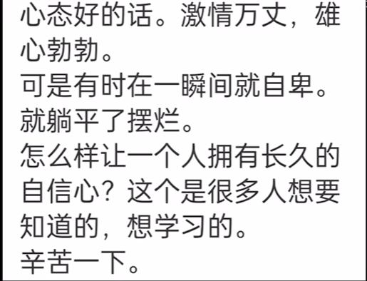

这里就回答一下这位充电朋友的疑惑，你看完这期内容会发现，这是没有办法的事：”世界就是个草台班子”，不要以为真的有人可以永远豪情万丈、雄心勃勃，没有的。百万分之一的人才会这样。绝大多数人都是你说的这种情况，因为绝大多数人都不是乔布斯，都不具备天生的领袖力，没有那么大的能量，所以没人能永远长永久的自信，都是会被环境影响的。你以为别人很牛逼，那其实都是装出来的，只不过他们现在运气好，或者只是他们展示出来的样子，骨子里他们一样都是小懒子，都是一下自信，一下自卑的人。所以不要认为这样是错的，因为几乎所有人都这样，只是他们没有表露出来罢了，所以为什么涛哥做神之月读要讲社会权力法则，要在真心话那期视频里告诉大家，不要只看别人说了什么，而要弄清别人为什么这么说，为什么我希望大家学会看人、学会和人打交道，因为哪怕你成不了领袖，也得多学学怎么去读人，至少能做到看穿别人的把戏，不被别人洗脑，最后我想说我开头那个说服女高管健身的案例，什么上流社会与底层社会的区别，那都是我现场编的，我他妈哪有时间去研究什么健身，只是当时聊天聊到了这里，我想展示一下我之前做销售文案的能力，随口就编了这一段就说服了对方，什么叫”现实扭曲场”啊,这就一定程度上是。

本期视频就做到这里

感谢大家的充电支持